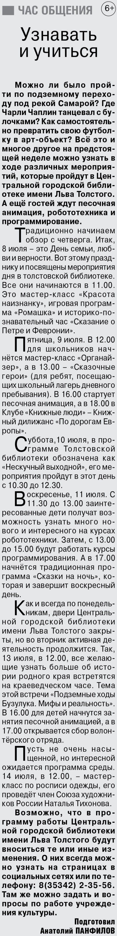

**Панфилов А. Узнавать и учиться / А. Панфилов // Российская провинция. – 2021. – 8 июля. – С. 16.**